**GUIA DE APRENDIZAJE UNIDAD 1 GUÍA: 5**

ASIGNATURA: TECNOLOGÍA

NOMBRE ESTUDIANTE: ______________________________________________________

CURSO: Cuartos Básicos LETRA: A-B-C______ FECHA: ______

**Objetivo: Establecer una secuencia en la presentación, considerando la cantidad de imágenes,** **textos y el tamaño de la fuente.**

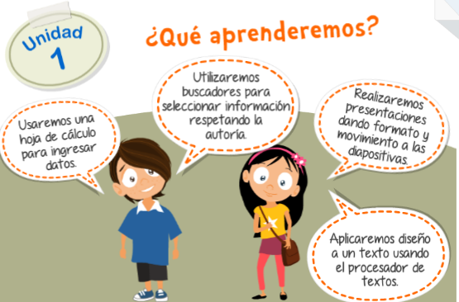INICIO

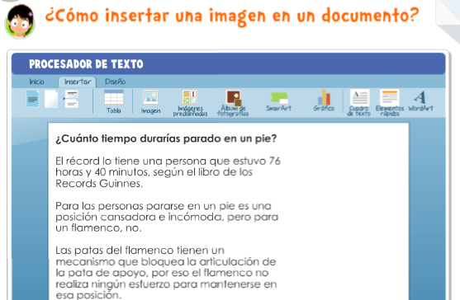

Haz click sobre el ícono imagen. Selecciona una de las imágenes y ……

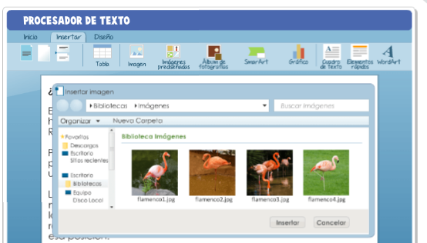

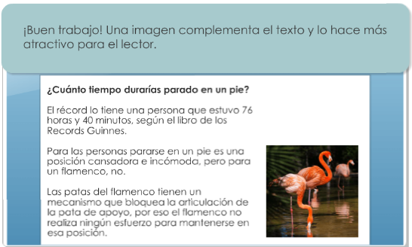

**Ahora a practicar lo aprendido.**

**Escribe este texto e inserta una imagen.**

